如果你**有独特的创意，喜欢挑战**

那么这里就是你的最佳舞台！

你是谁？

你是否在寻找一个

可以**展示自己策划能力的舞台**？

是否想要通过策划活动

让校园的每一个角落都充满活力？

那么

你就是我们正在寻找的**那颗星**！

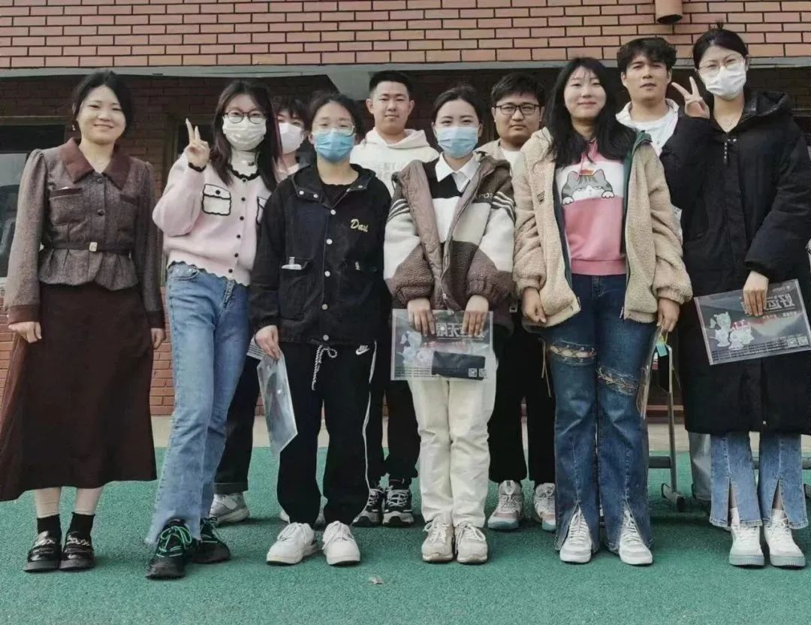

**这是一个专业的团队**

策划部主要负责组织策划**大型会议及活动和协会的二课活动的申请和举办工作**。并在国防教育日、建党日、建军节、抗战胜利日、红军长征胜利日等重大活动和重要时间节点广泛开展爱国主义教育活动，弘扬中华民族优良传统美德，教育引导学生主动投身军营。策划部为活动策划出最佳的进行方案，并尽可能的保证了活动的顺利进行。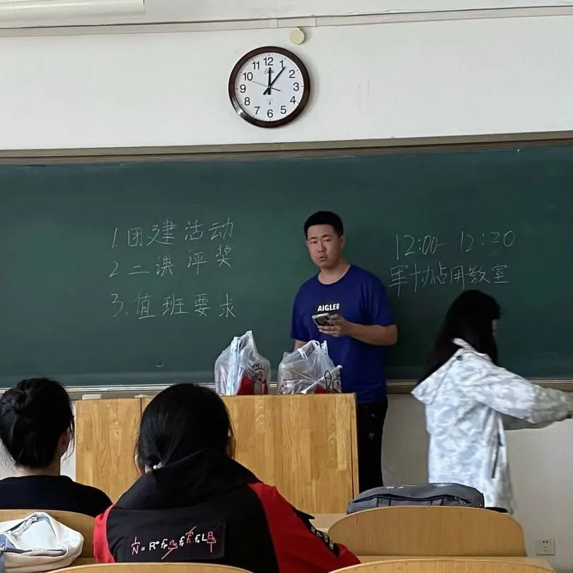

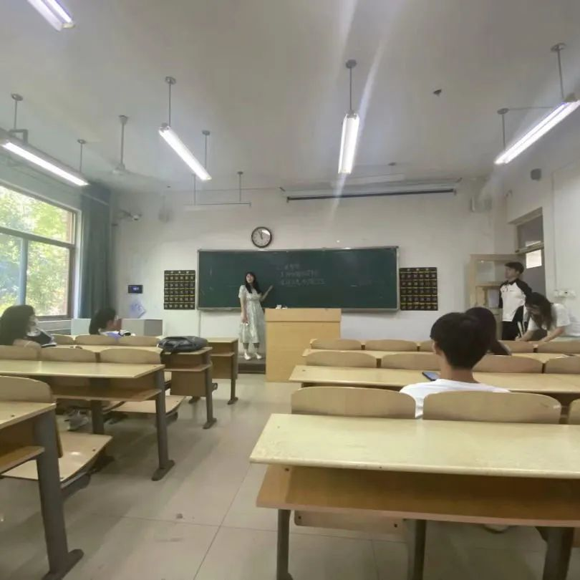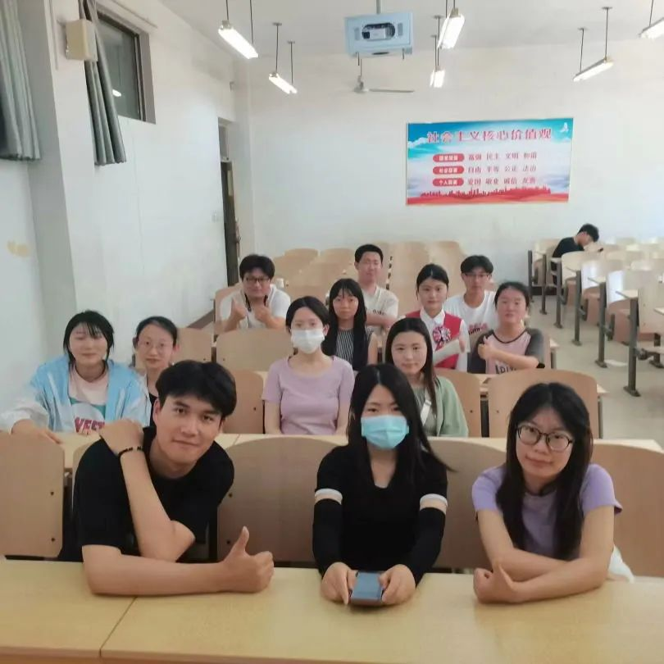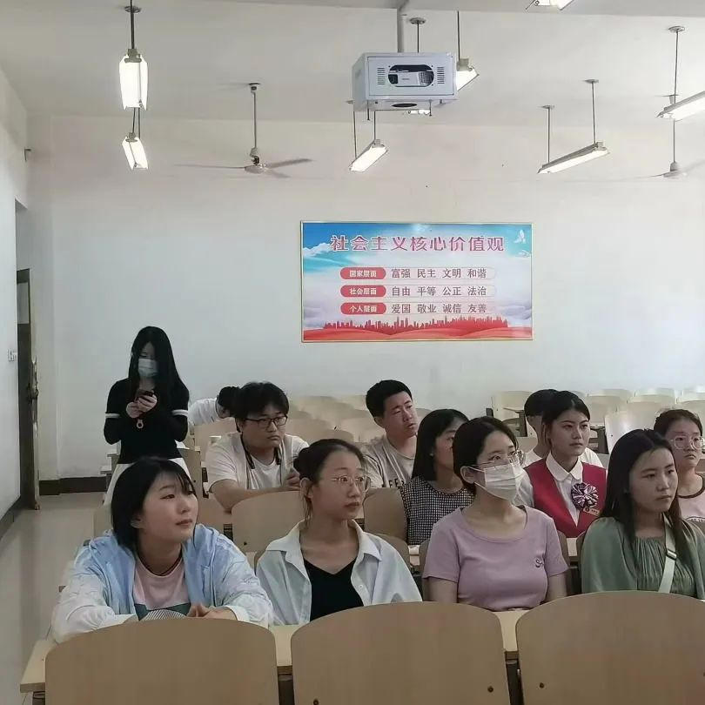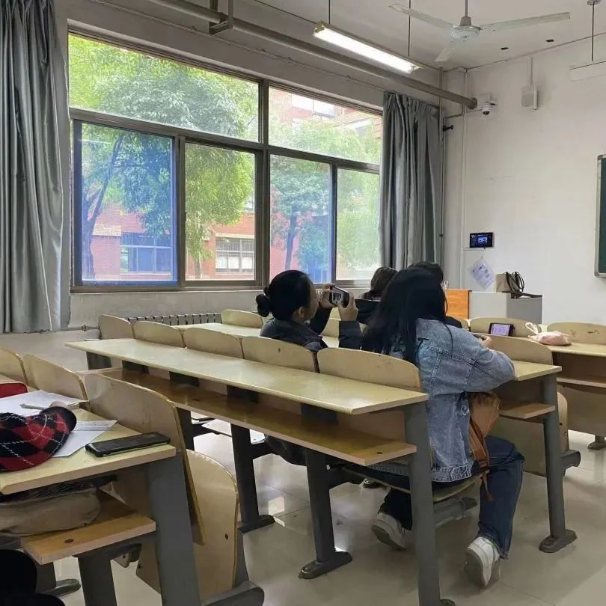

撰写**策划案**

提升对活动布置统筹兼顾的能力

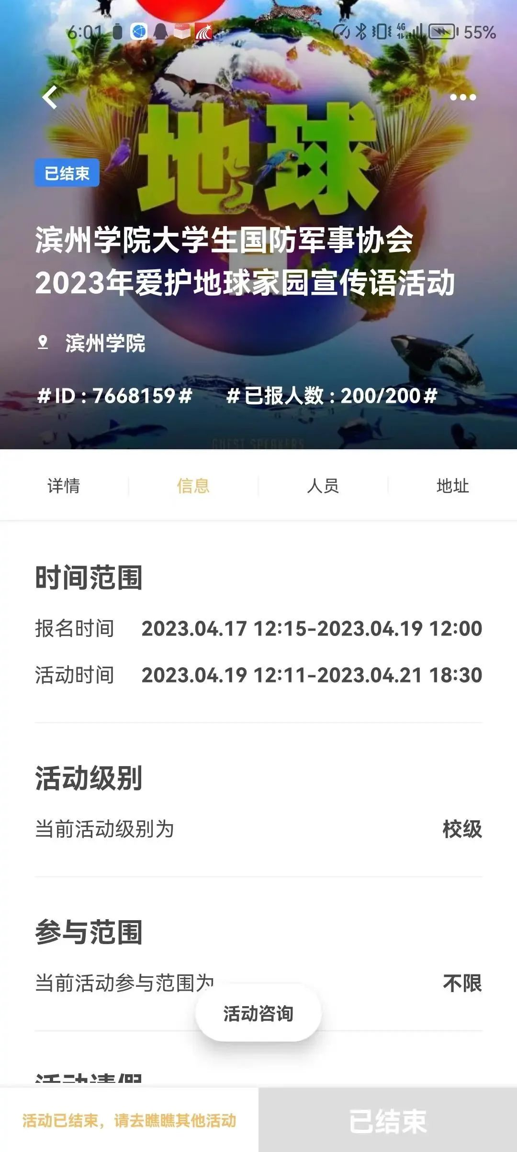

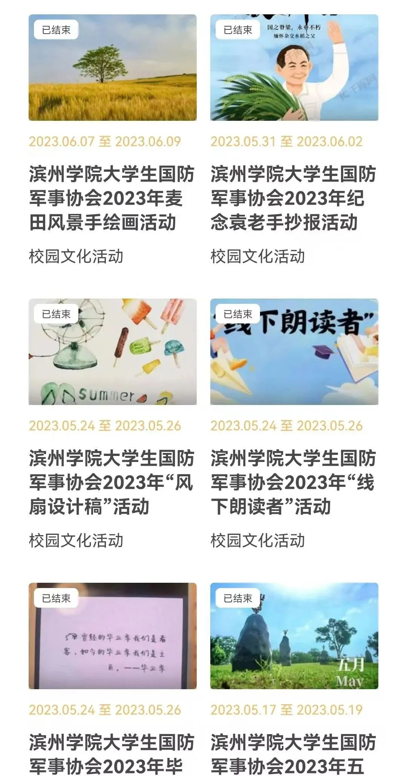

发布第二课堂活动

策划人发挥技术专长**为各类活动的开展增色添彩**

……

头脑风暴 施展才华

策划案完结 个人想法落地

所有闪闪发光的点子都能成为现实！

更多内容

期待你来解锁！

**这是一个有爱的团队**

**趣味运动会**

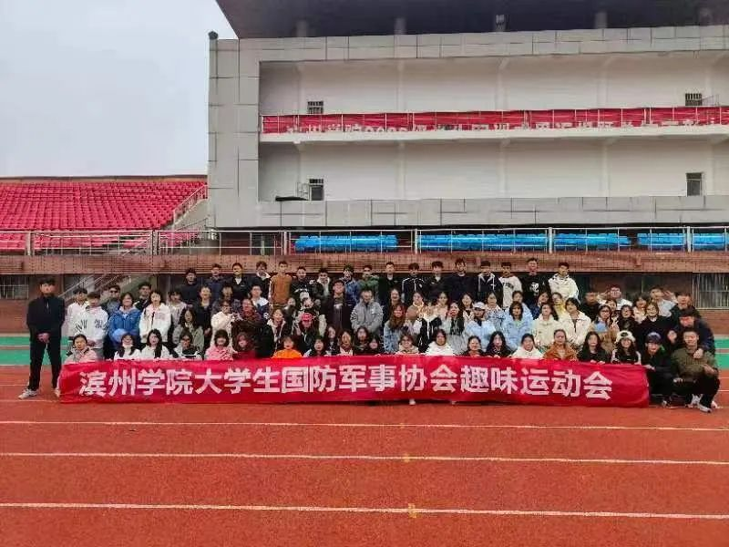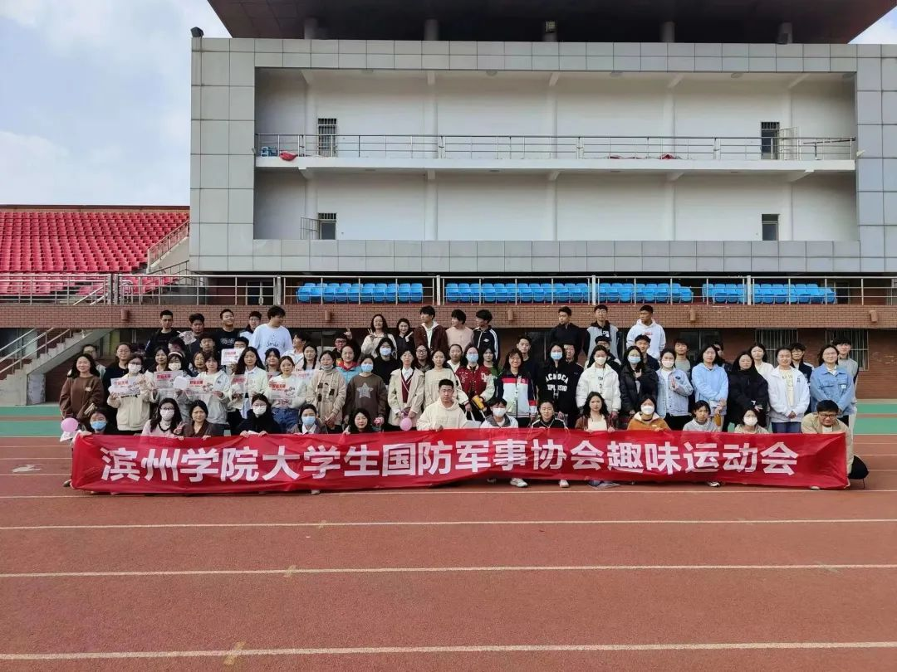

**聚餐时刻**

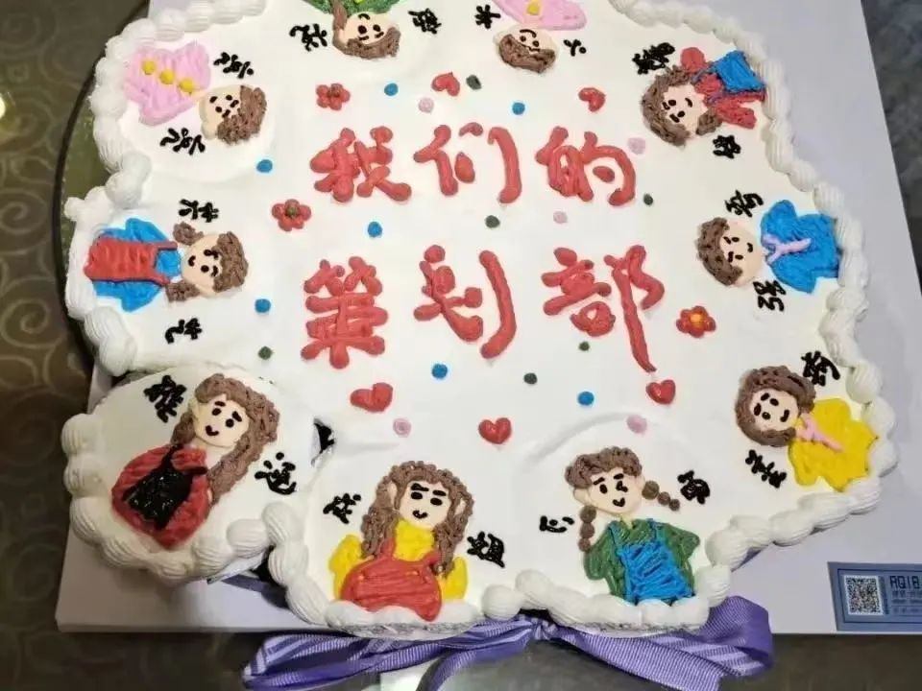

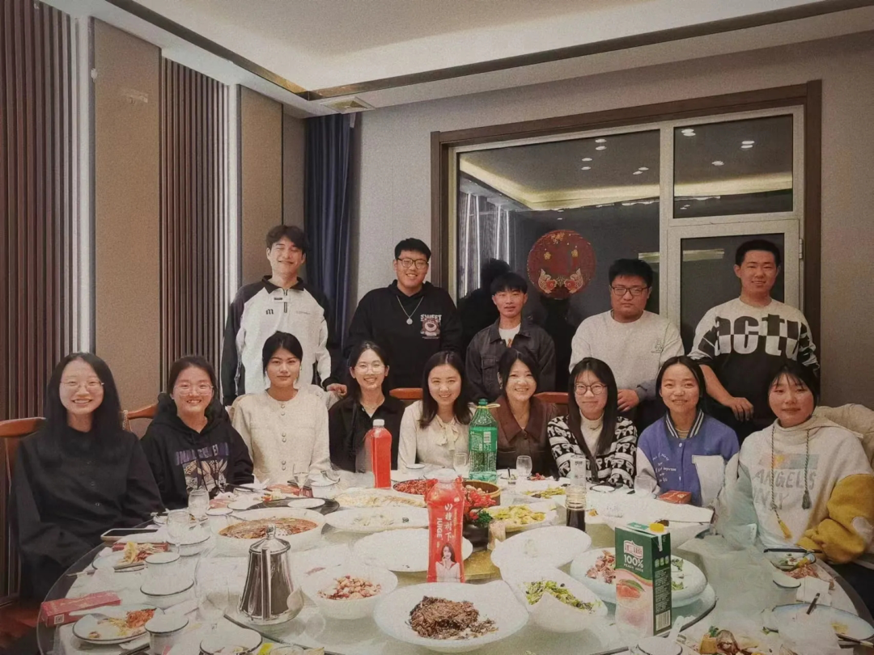

**节日小礼物**

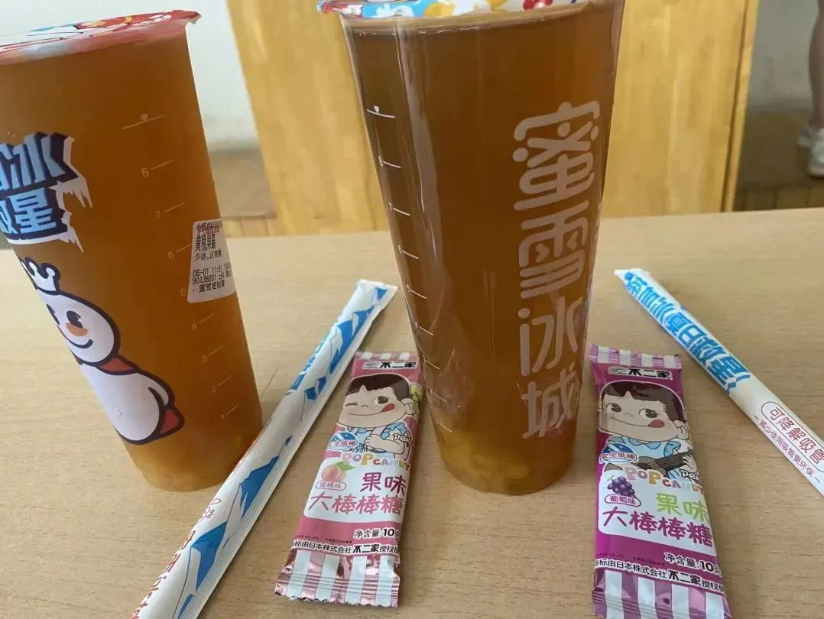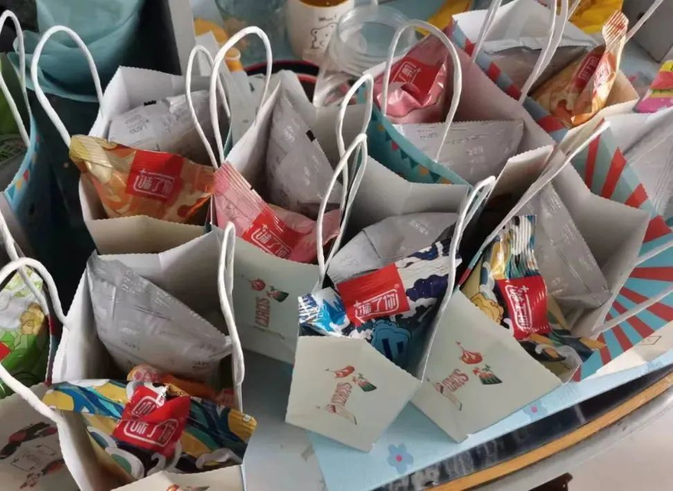**师哥师姐有话说**



很开心，加入军协策划部已经一年啦～，在策划有认真负责的部长们，更有一起团结协作共同完成活动的干事，也认识了很多的好朋友。策划带给我的不仅仅是写策划的知识，更是对细心耐心的培养。快来加入策划，加入我们温馨的大家庭吧！

——策划部干事赵俊杰

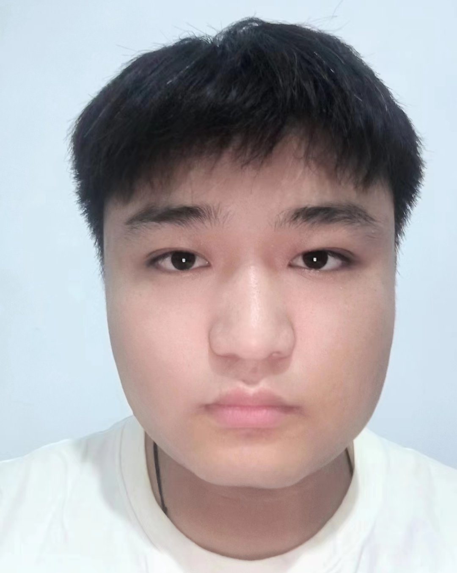

一年的时间过的很快，我从中学会了很多。从一个什么都不会的小白，到一个能写出没有错误的策划案的策划人，师哥师姐包括朋友们都帮助了我很多，我们一起写策划，一起做活动，收获的东西将永远存于记忆中。最后，我想说能够加入策划是我最大的幸运。

——策划部干事程波



天波易谢，寸暑难留。在军协策划的这一年里我收获很多，学会了如何书写策划案，结识了很多朋友。师哥师姐们对我们非常好，经常会收获到一些小惊喜，在这里我度过了我美好且充实的大一生活。希望师弟师妹快来加入军协，加入策划。

——策划部干事黄思雨



回首间，已经在策划部工作一年之久，军协策划是一个充满温暖的地方，在这里不仅可以获得磨炼自我，提升自我的机会，还可以交到许多朋友，大家一起写策划案，一起组织活动，收获满满，我坚信策划部会有更加美好的明天。

——策划部干事闫梦漪

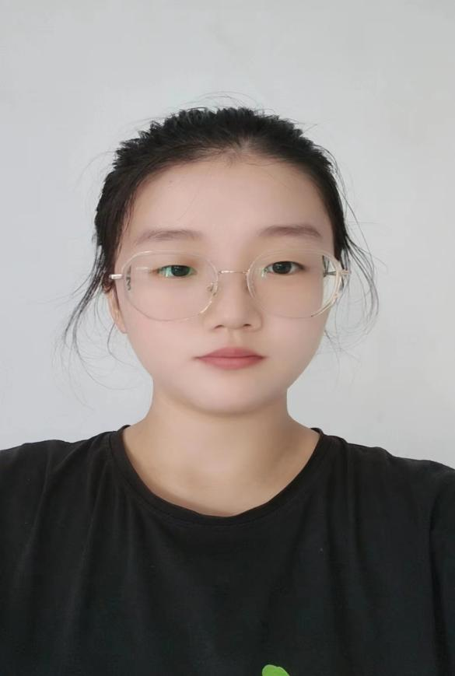

很开心能来到这个温馨又团结的大家庭。首先，这一年里通过学习如何书写策划案，我get到了多项技能，认识了一帮好朋友，师哥师姐人都很好，耐心指导我们，与我们为友，时不时给我们制造小惊喜，也收获了很多美好的回忆，最后感谢师哥师姐和策划的小伙伴们，时光清浅，有幸相遇。

——策划部干事冯淑英

如果你

对活动策划感兴趣

对交友、团队协作有热情

想锻炼能力

且拥有一个充实快乐的大学

那么

我们期待遇见具有天马行空思维的你

和我们一起创造新的可能性

一起谱写与众不同的大学生活篇章